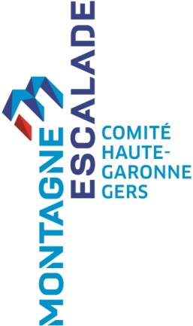

Pouvoir Assemblée Générale CT 31 – 32 du 21 janvier 2021

Je soussigné(e) (nom, prénom)..........................................................................................................................., président du club FFME ....................................................................................................................................... donne pouvoir à (nom, prénom)........................................................................................................................... pour me représenter et prendre part aux votes en mon nom lors de l'Assemblée Générale du Comité Territorial FFME de la Haute-Garonne et du Gers qui se tiendra le 12 décembre à Balma à 18h.

Fait à Le

Signature(s)

